一、做做看。(每小題3分，共12分)
1.畫出指定的長度。
(1)7毫米 (2)3公分2毫米

2.各有多長？用整數或小數回答。
(1)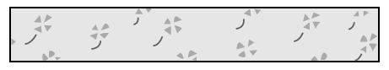
( )公分( )毫米
(2)
( )公分
二、填填看。(每格4分，共36分)
1. 40毫米＝( )公分
2. 5公分3毫米＝( )毫米
3. 9公分1毫米＝( )毫米
4. 87毫米＝( )公分( )毫米
5.用小數和分數填填看。
(1)9毫米＝( )公分＝( )公分
(2)7毫米＝( )公分＝( )公分
三、在數線上做做看，並寫出算式。
(每題5分，共10分)
1.從2.8的位置向右移動4大格，會到哪一個數？
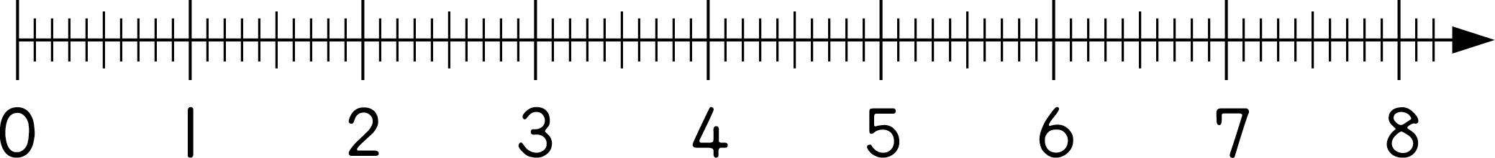

答：
2.從6.3的位置向左移動3.6大格，會到哪一個數？

答：
四、做做看。(每題8分，共32分)
1.把一條長12公分8毫米的紅繩子和一條210毫米的黃繩子接在一起，兩條繩子一共長幾公分幾毫米？

答：

2.糖糖的綠豆苗高11公分9毫米，小樂的綠豆苗高10公分5毫米，糖糖的綠豆苗比小樂的高多少毫米？

答：

3.一本故事書厚2公分7毫米，5本相同的故事書疊在一起，共厚幾公分幾毫米？

答：

4.把一條長26.1公分的磁鐵平分成3小段，平均每小段長多少毫米？

答：

五、完成下面的數線。(每格2分，共10分)

